아이엠아이, 아동보육시설 ‘기독삼애원’ 벽화 그리기 봉사활동 진행

***- 낡은 운동장을 수놓은 알록달록 벽화…“시설이 환해졌어요”***

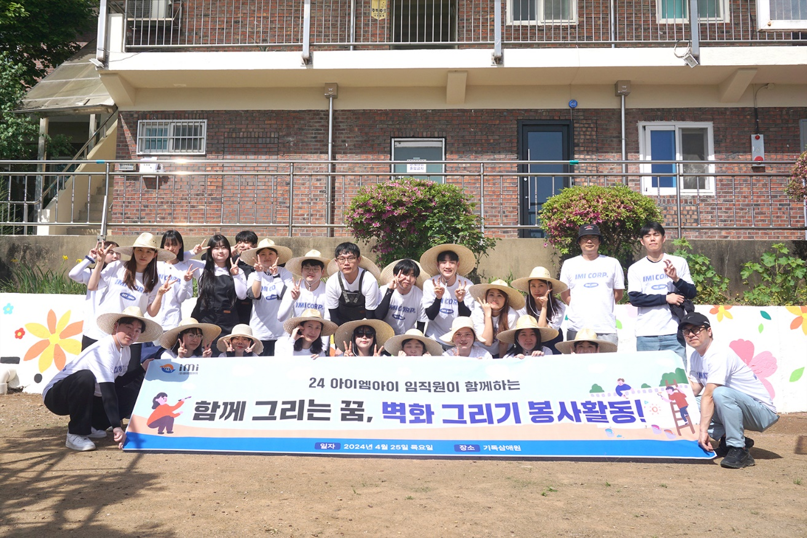

**▲아이엠아이 임직원들이 벽화 그리기 봉사활동 성료 후 기념 사진을 촬영하고 있다. (사진제공 = 아이엠아이)**

**(2024년 4월 29일)** 국내 최대 온라인 아이템 거래 사이트 아이템매니아를 서비스하는 아이엠아이가 지난 25일 전북특별자치도 익산시에 위치한 기독삼애원에서 벽화 그리기 봉사활동을 실시했다

임직원들의 자발적 참여로 이루어진 이번 행사는 아이엠아이 본사가 위치한 전라북도 관내 사회복지협의회와 함께 진행한 지역사회공헌 활동의 일환이다. 도움이 필요한 이웃에 따뜻한 마음을 전하고, 임직원들이 지역사회와 상생하는 경험을 공유함으로써 기업의 사회적 책임을 이행할 목적으로 기획됐다.

이날 벽화그리기 봉사활동에 참여한 아이엠아이 임직원 25여명은 아이들이 꿈을 키우며 생활하는 공간인 아동양육시설의 특징에 맞춰 색색의 꽃과 꽃 열차, 알록달록한 마을, 사랑의 나무 등으로 35m 길이의 운동장을 외벽을 화사하게 단장했다.

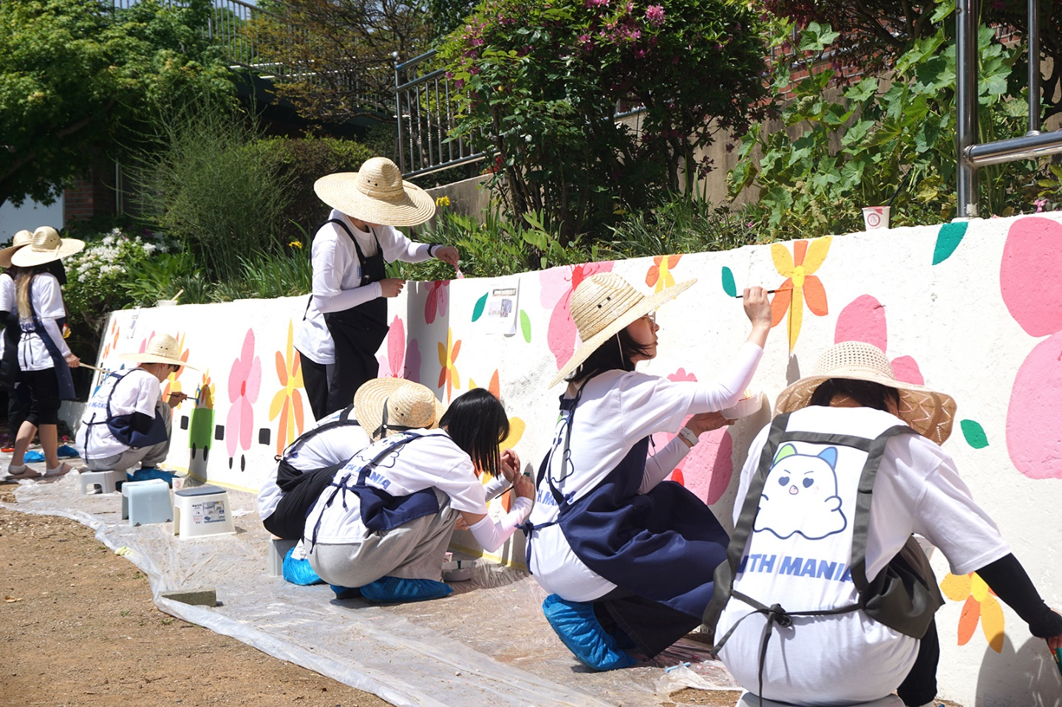

**▲ 기독삼애원 운동장 한 켠에 꽃을 그리고 있는 아이엠아이 직원들(사진제공 = 아이엠아이)**

임상원 아이엠아이 사회공헌담당은 “이번 봉사활동은 아이들이 밝고 건강하게 성장할 수 있길 바라는 임직원들의 마음이 모여 추진됐다”며 “앞으로도 다양한 봉사활동을 통해 지역 사회 모든 이들이 더불어 살아가는 데 보탬이 되는 기업이 되도록 노력하겠다”고 전했다.

한편 아이엠아이는 전북을 대표하는 IT기업으로 2010년부터 벽화 그리기 봉사를 비롯해 아동청소년 지원사업, 도내 청년 일자리 창출 등 지역 사회 환원을 위한 사회공헌활동을 꾸준히 실천하고 있다. 또한 지역 경찰서와 함께하는 교통약자 보호, 아동학대 예방 등 사회안전망 구축을 위한 홍보 활동도 이어나가고 있다.

끝.